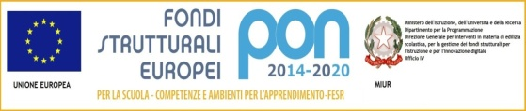

**DIREZIONE DIDATTICA STATALE “P.P. LAMBERT”**

Scuole dell’Infanzia di Cesana, Oulx, Sauze d’Oulx, Sestriere

Scuole Primarie di Bardonecchia, Cesana, Claviere, Oulx, Salbertrand, Sauze d’Oulx, Sestriere

Sede Centrale: P.zzaGarambois, 6 - 10056 OULX (TO)

Tel. 0122.831034 – 0122.830770 – 0122.830340

E-mail [toee137001@istruzione.it](mailto:toee137001@istruzione.it)Pec[toee137001@pec.istruzione.it](mailto:toee137001@pec.istruzione.it)

Sito web: <http://ddoulx.it> Codice Fiscale: 86502080012 Codice Univoco di Fatturazione Elettronica: UF59WN

AUTORIZZAZIONE

partecipazione INCONTRO TECNICO

Noi genitori dell’alunno/a ……………………………….. frequentante la classe ……… sezione ………..

del plesso di ……………………………………

AUTORIZZIAMO

i docenti di classe a partecipare all’incontro che si terrà in data …………………………………… alle ore …………..

con ……………………………………………………

presso ………………………………………………………………

Data ………………………………………………..

Firma del padre

…………………………………….

Firma della madre

……………………………………..